OKUL ADI | SİNCAN AHMET ANDİÇEN MTAL
HEDEFLERİ | Fen Bilimleri derslerinde YGS akademik başarısının düşük olması. YGS fen bilimleri ham puanı 1,7’dir.  1.HEDEF: Fen Bilimleri derslerinde ( fizik-kimya -biyoloji) YGS ham puanını 1,7 ortalamadan 3,5 ortalamaya yükseltilmesi.
YAPILAN ÇALIŞMALAR | 1.Yetiştirme kurslarının açıldı.  2.Açılan kurslara katılımın teşvik edildi.
DEĞERLENDİRME | DİLEK AKAN-KADRİYE GEYİK:  a)YGS sınavı iptal edilip yeni sınav sistemi YKS sistemine geçilmiş olup 1.basamak sınavı yapılmadığından fen ham puanlarına ulaşılamadı. b)Öğrencilerin kurslarda yüksek devamsızlıkları sorun oluşturuyor.
FOTOĞRAFLAR
YETİŞTİRME KURSU

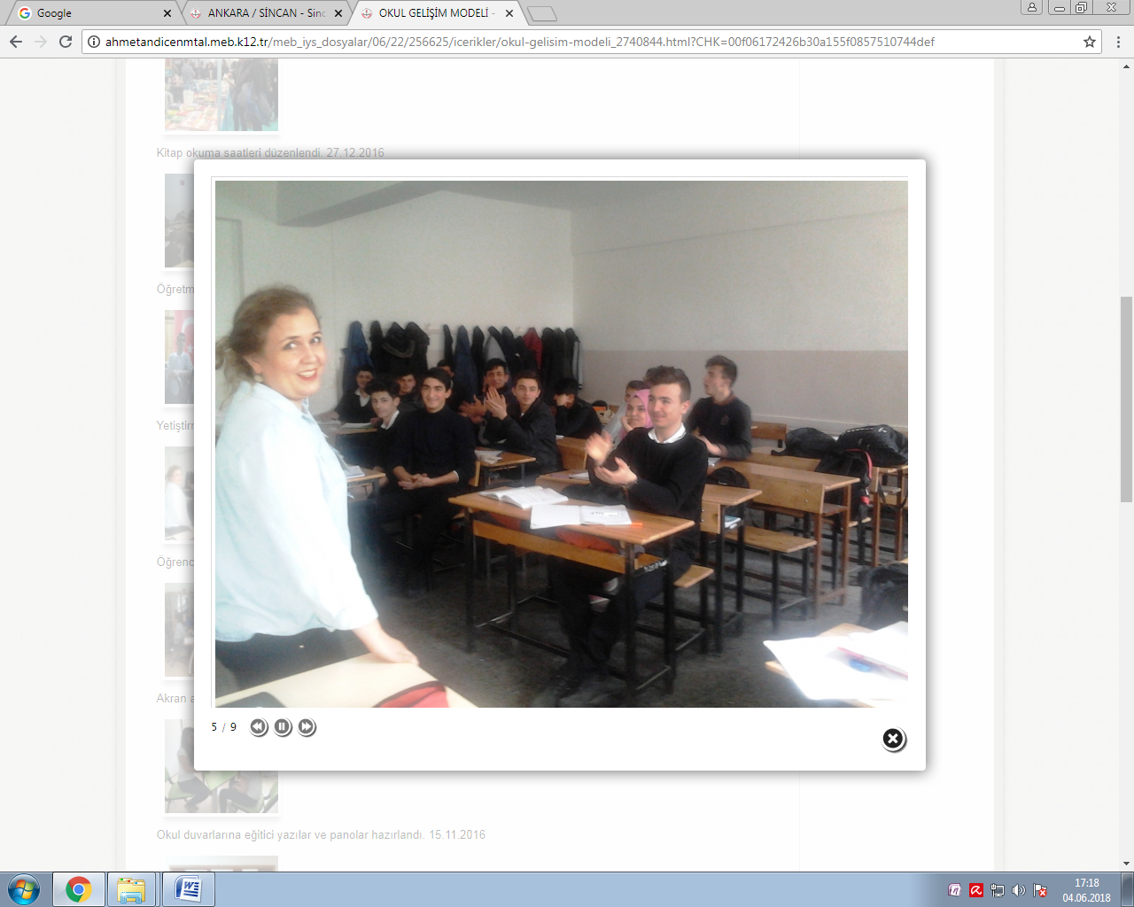

OKUL ADI | SİNCAN AHMET ANDİÇEN MTAL
HEDEFLERİ | Aile ve çevre kaynaklı sorunları olan öğrencilerin (riskli öğrencilerin) akademik başarıların düşük olması:  2.HEDEF: Riskli öğrencilerde başarı oranı % 55. Tespit edilen öğrenci grubunda başarı oranının % 75'e çıkarılması.
YAPILAN ÇALIŞMALAR | 1.Öğrencilerin belirlendi, sorumlu öğretmenle belirlendi.  2.Veli ziyaretleri yapıldı.  3.Okul aile birliği ve yerel imkanlarla eğitim desteği verildi.
DEĞERLENDİRME | HATİCE DOĞRU-KADRİYE GEYİK:  1.Riskli öğrencilerin ailelerine ulaşım sağlandı, başarı oranı % 90’a çıkarıldı.  2. Okulda büyük oranda uyum sorunu yaşayan öğrenci velileriyle görüşme yapılarak başka okullara nakil yaparak yeni bir başlangıç yapmaları sağlandı.
FOTOĞRAFLAR
19.12.2017 VELİ EV ZİYARETLER:
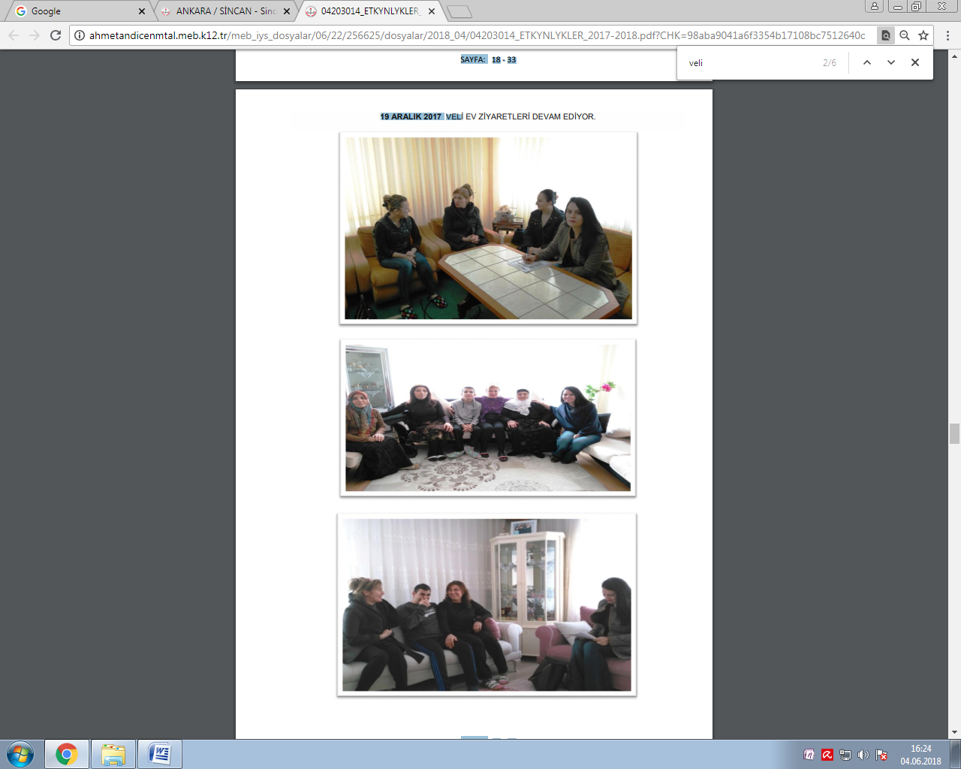

OKUL ADI | SİNCAN AHMET ANDİÇEN MTAL
HEDEFLERİ | Eylül dönemi sorumluluk sınavlarında yapılan sınav analizlerine göre başarı oranının % 50 olması sonucu sınıf tekrarı veya örgün eğitim dışına öğrencilerin çıkması.  3.HEDEF: Eylül dönemi sorumluluk sınavı başarı oranının % 80 çıkarılması, sınıf tekrarı ve örgün eğitim dışına çıkışların düşürülmesi.
YAPILAN ÇALIŞMALAR | 1.Yaz dönemi yetiştirme kursu açarak katılım için öğrenci ve velileriyle iletişim kuruldu.  2.Katılımın teşviki, kurs saatlerinin ve öğretmenlerinin tespiti çalışması.
DEĞERLENDİRME | EMRAH ÇELEBİ-KADRİYE GEYİK:  a)Sorumluluğu olan öğrenciler bilgilendirildi, yaz dönemi kurslarının duyurusu yapıldı.  b)Başvuru ekranı 18-24 Haziran 2018 tarihlerinde açılacağından başvurular henüz alınmadı.
FOTOĞRAFLAR
Milli Eğitim Bakanlığı Örgün ve Yaygın Eğitimi Destekleme ve Yetiştirme Kursları
Yönergesi hükümlerine göre okulumuzda kültür derslerinden ücretsiz kurslar açılmaktadır.

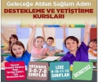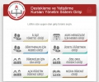

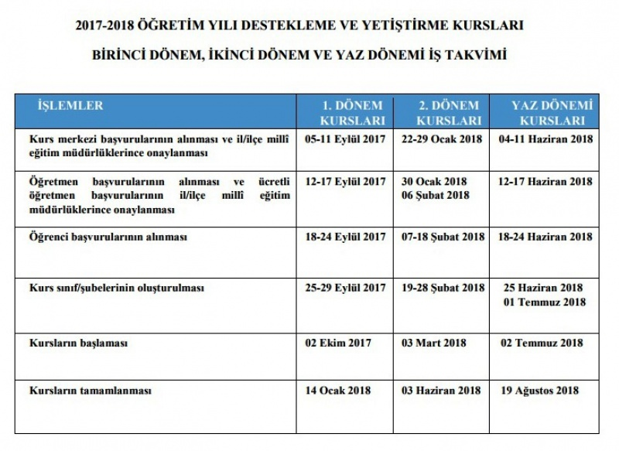

OKUL ADI | SİNCAN AHMET ANDİÇEN MTAL
HEDEFLERİ | Kitap okuma ve kütüphaneden faydalanan öğrenci sayısının yetersizliği sonucu Türk Dili ve Edebiyatı dersinde başarı oranın % 60 olması.  5.HEDEF: Türk Dili ve Edebiyatı dersi başarı oranın % 80 çıkarılması.
YAPILAN ÇALIŞMALAR | 1.Kitap okuma saatlerinin düzenlendi,  2.Kitap kültürünü geliştirmek için kitap bağışı kampanyası yapıldı.  3.Kitap okuma ve bilgi yarışması yapıldı.
DEĞERLENDİRME | ŞENAY BUĞDAY-KADRİYE GEYİK:  a)Kitap sokağı oluşturulamadı.  b)Türk Dili ve Edebiyatı genel başarı oranı % 75 oldu.
FOTOĞRAFLAR
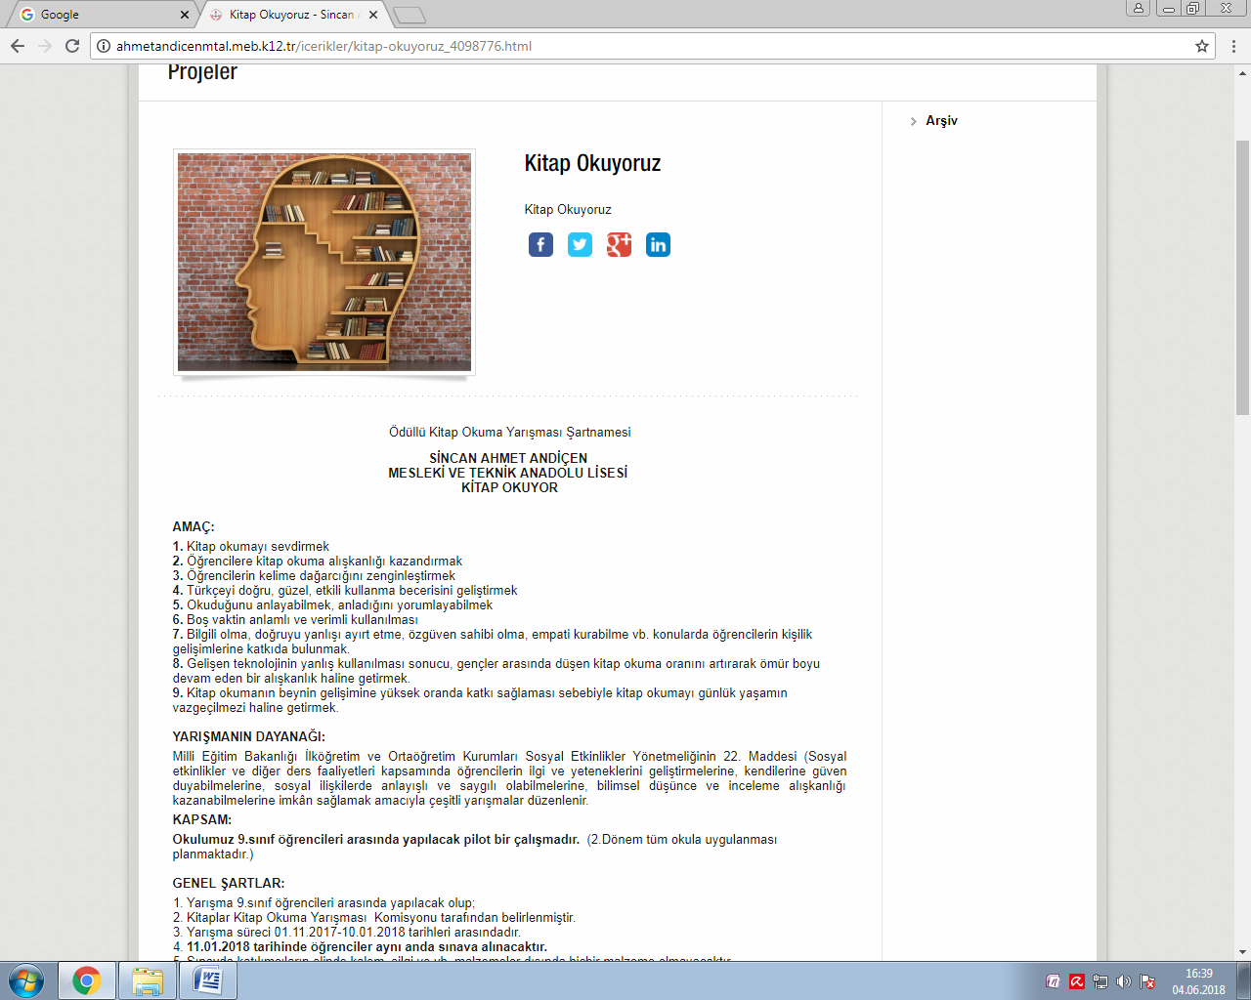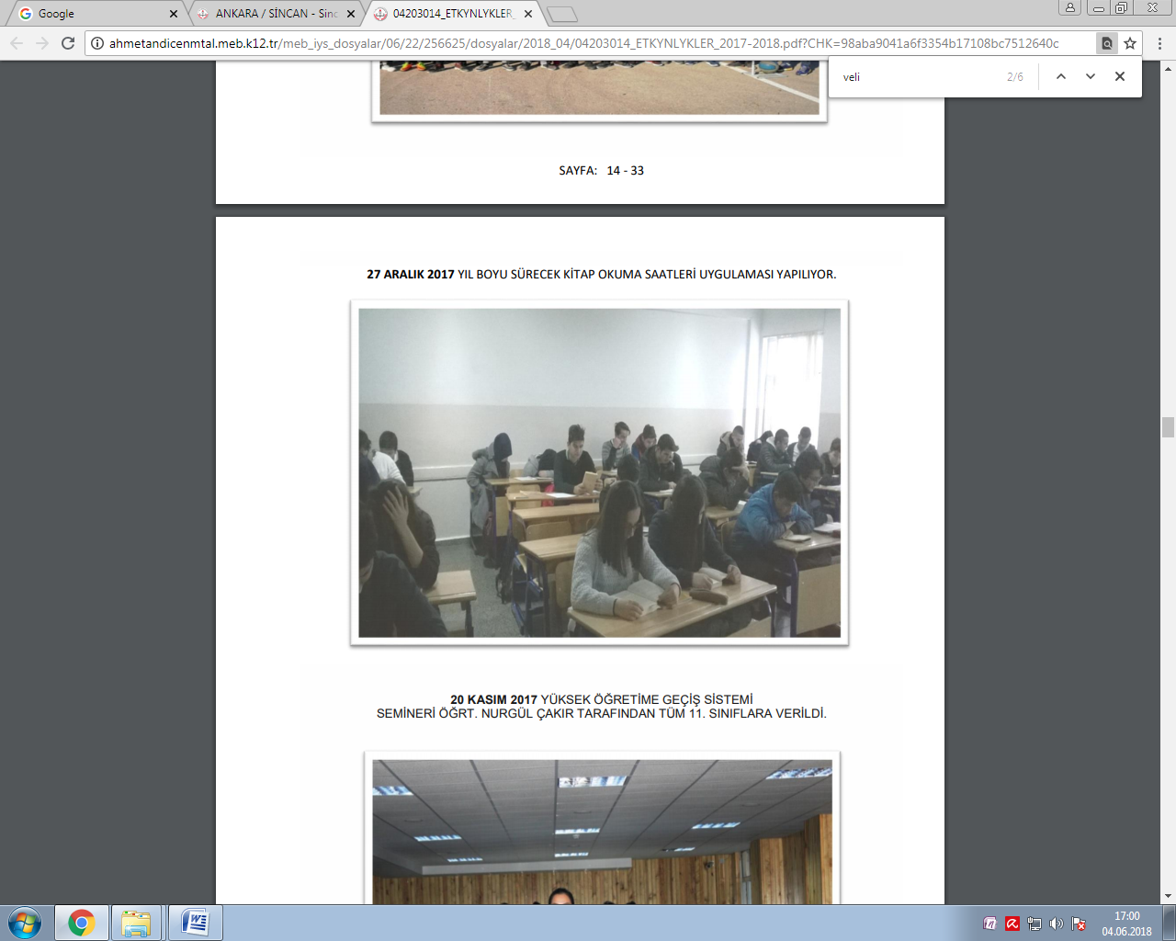

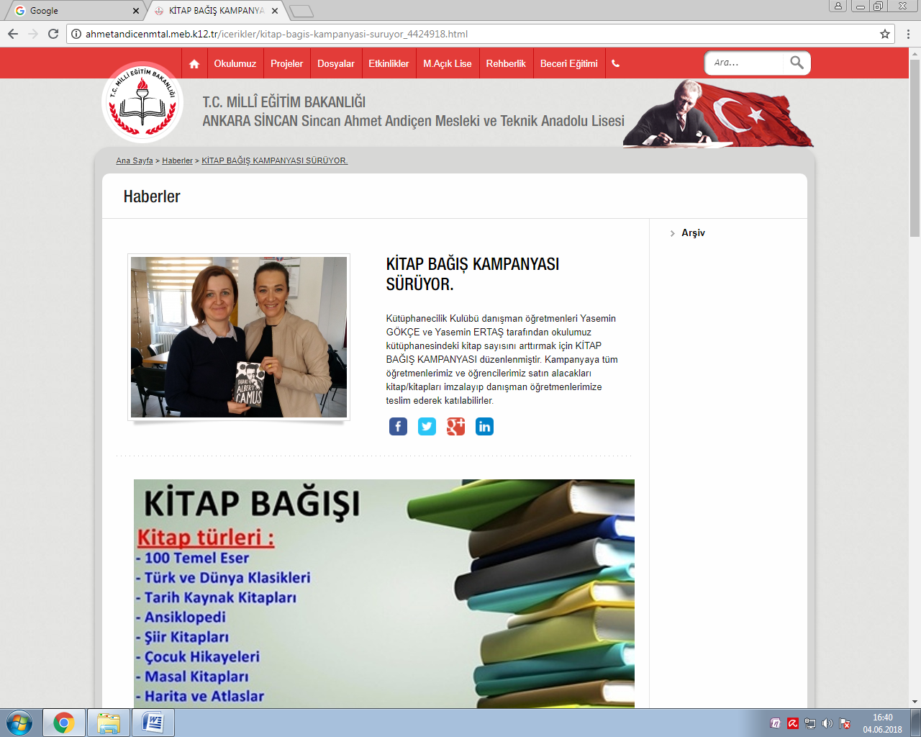
16 ŞUBAT 2018 ATO KİTAP FUARI SİNCAN GENÇLİK MERKEZİ KİTAP OKUMA HALKALARI 5 OCAK 2018
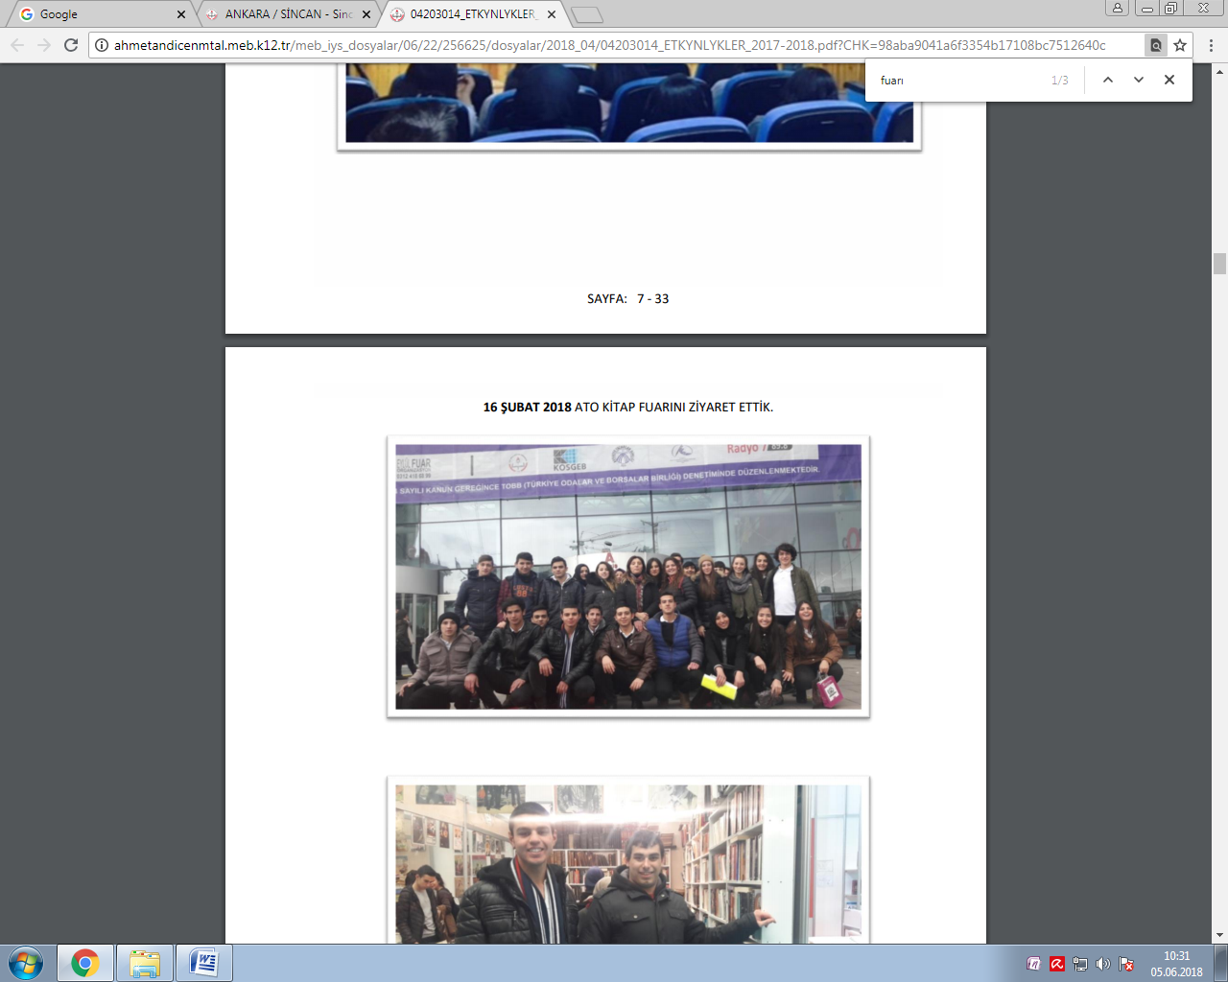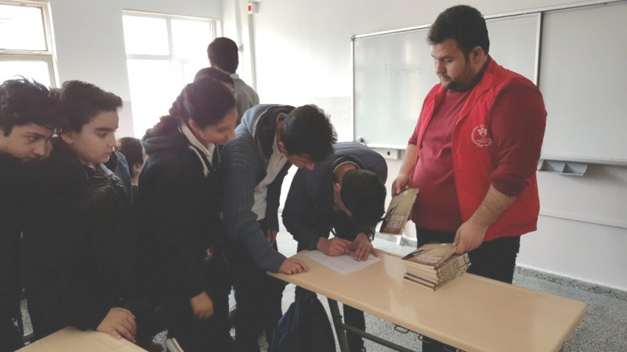

OKUL ADI | SİNCAN AHMET ANDİÇEN MTAL
HEDEFLERİ | Öğretmenlerin motivasyon oranının %65 olması.  15.HEDEF: Çalışan memnuniyeti anketi sonucunda motivasyon oranının % 85'e çıkarılması.
YAPILAN ÇALIŞMALAR | 1.Gezi düzenlendi.  2.Özel gün kutlaması yapıldı.
DEĞERLENDİRME | NERMİN YILMAZ-KADRİYE GEYİK:  10 Parmak klavye, ofis tekamül gibi mesleki gelişim kursu açılamadı.
FOTOĞRAFLAR
Gezi Kulübü danışman öğretmeni Selçuk GÖKDAĞ tarafından
düzenlenen Safranbolu Amasra gezisi 12 Mayıs 2018 tarihinde yapıldı.
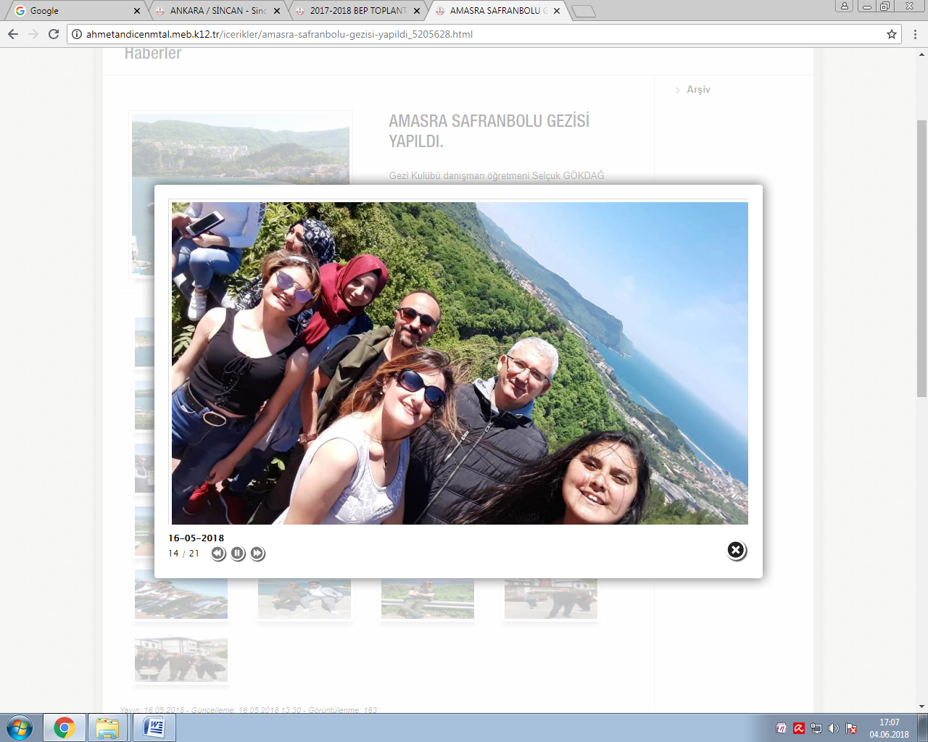
24 KASIM 2017 ÖĞRETMENLER GÜNÜ KUTLAMA PROGRAMI YAPILDI.
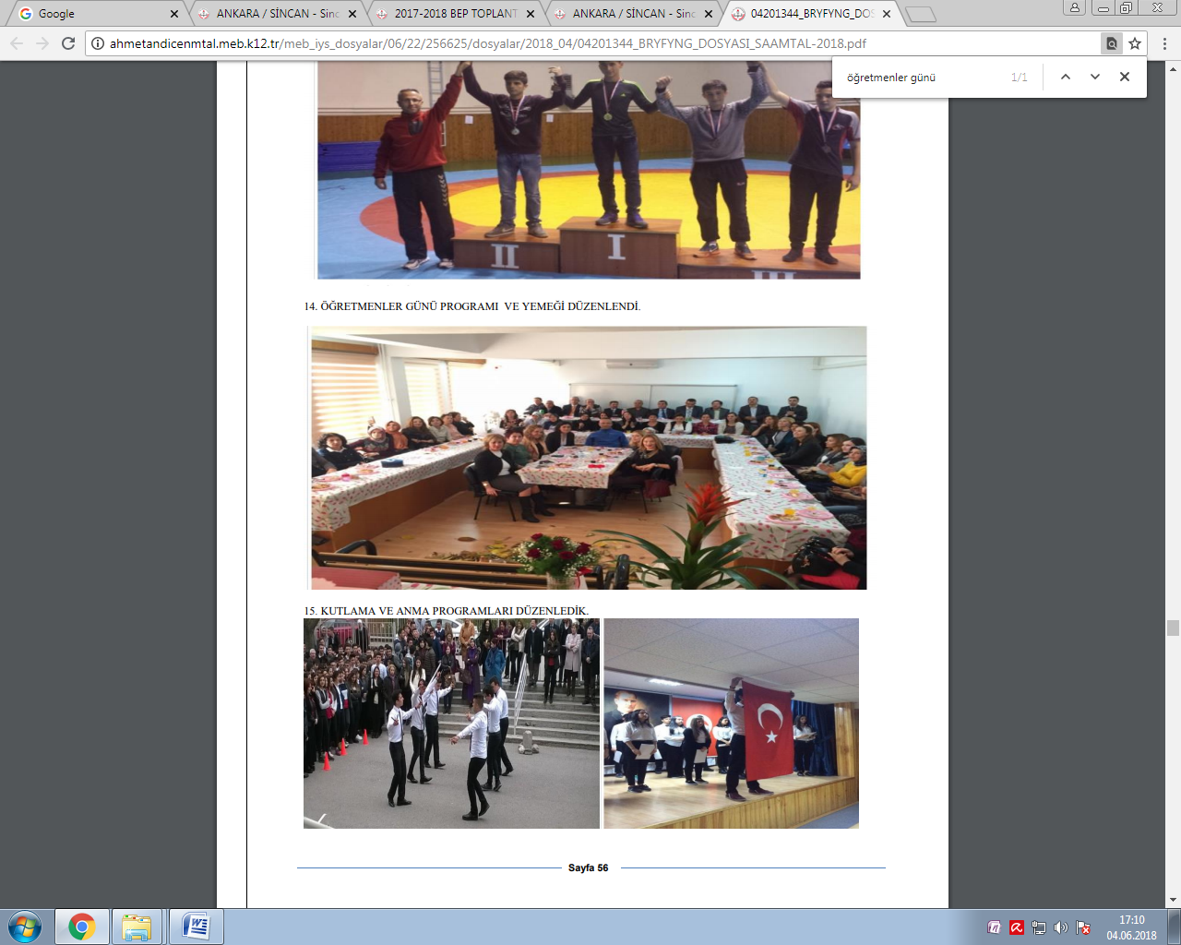
ÖĞRETMENİMİZ NURGÜL ÇAKIR’A EV ALDIĞINDAN HAYIRLI OLSUNA GİTTİK. 14.05.2018
ÖĞRETMENLERİMİZLE İFTAR PROGRAMI DÜZENLEDİK. 29.05.2018
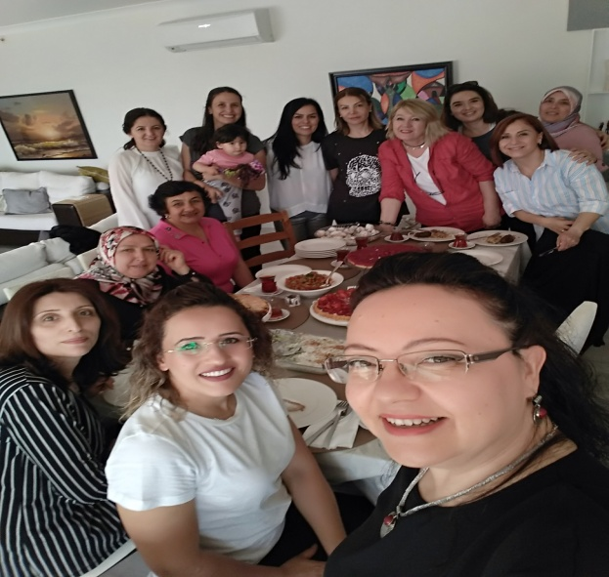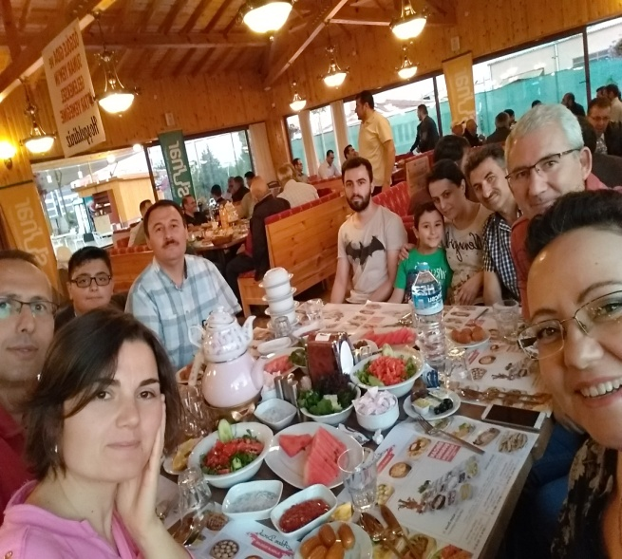

OKUL ADI | SİNCAN AHMET ANDİÇEN MTAL
HEDEFLERİ | Öğrenci koçluğu sisteminin uygulanmaması sonucu özel yetenekli öğrencilere akademik ve sanatsal yönlendirme yapılmaması.  16.HEDEF: 50 öğrenciye öğrenci koçluğu sisteminin uygulanması.
YAPILAN ÇALIŞMALAR | 1.Eğitim koçluğu uygulaması için öğrenci belirlendi.  2.Koçluk sistemi çalışma yeri ve planının hazırlandı.  3.Belirlenen öğrencilerin gelişimlerinin takip edildi, akademik ve sanatsal yönlendirmenin yapıldı.
DEĞERLENDİRME | NURGÜL ÇAKIR-KADRİYE GEYİK:  Yeterli düzeyde öğrenci koçluğu yapıldı.
FOTOĞRAFLAR
ÖĞRENCİ KOÇLUĞU SİSTEMİ

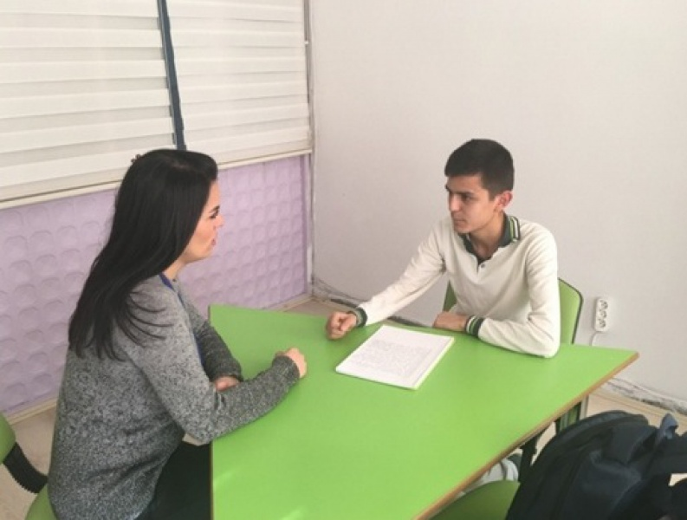

19.02.2018 AKADEMİK REHBERLİK GEZİSİ YAPILDI. (HACETTEPE ÜNİVERSİTESİ)

